Deux departements de l’entreprise necessitent une analyse des client abandonnant l’entreprise.

De ce fait, pour repondre a la premiere question pour les deux departement en question: the Marketing team and the Customer Service team. nous allons evaluer d’abord l’impact de cet abandon massif sur chacun des services proposer par l’entreprise; ensuite nous allons analyser cet impact en terme financier.

Les pourcentages indique ci dessous pour chaque service concerne uniquement les clients qui ont ete abone a ces services, ils represent ceux qui sont encore abone et ceux who moved out.

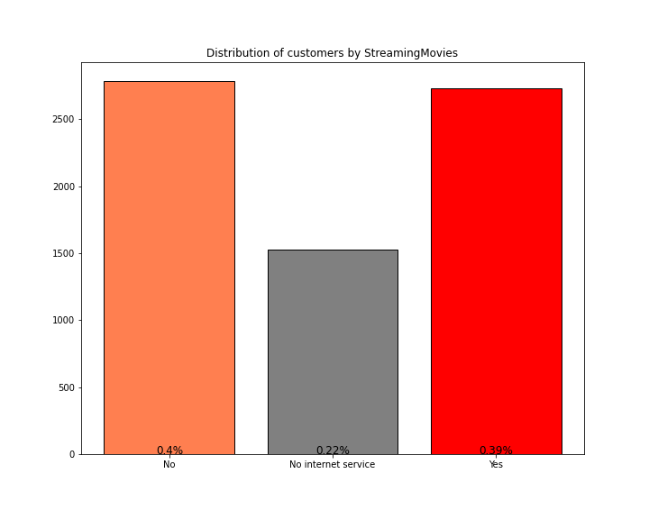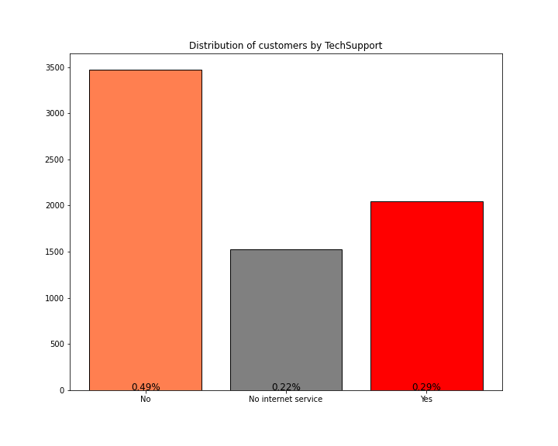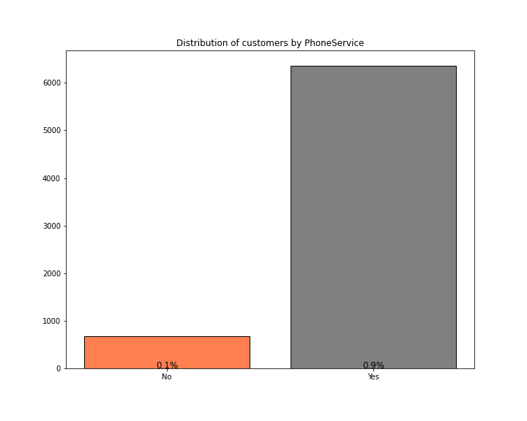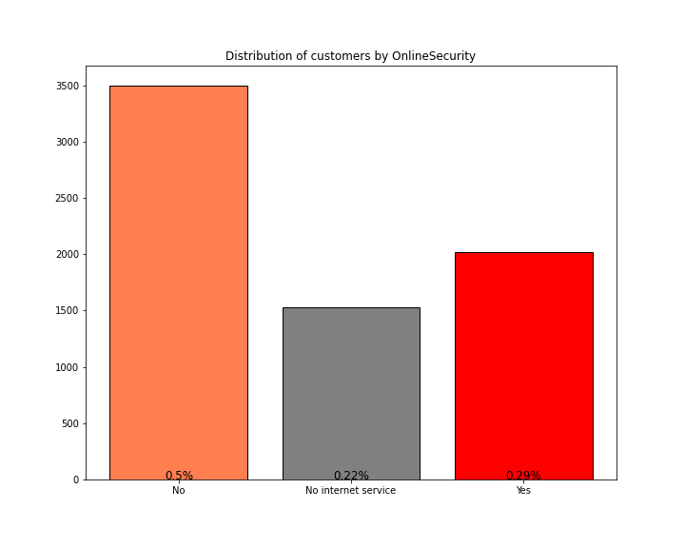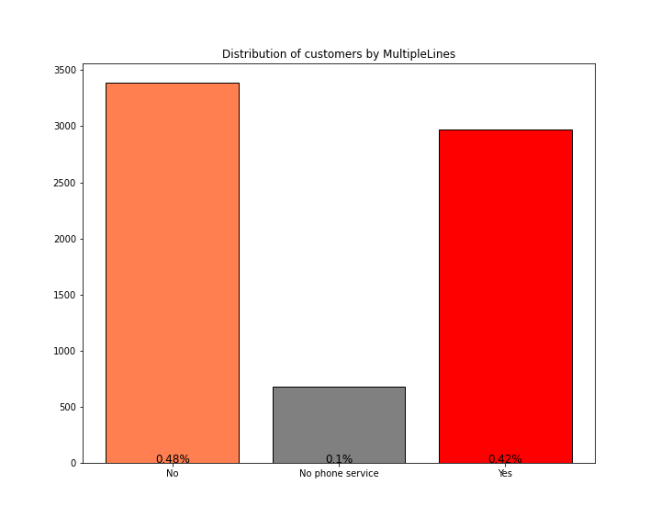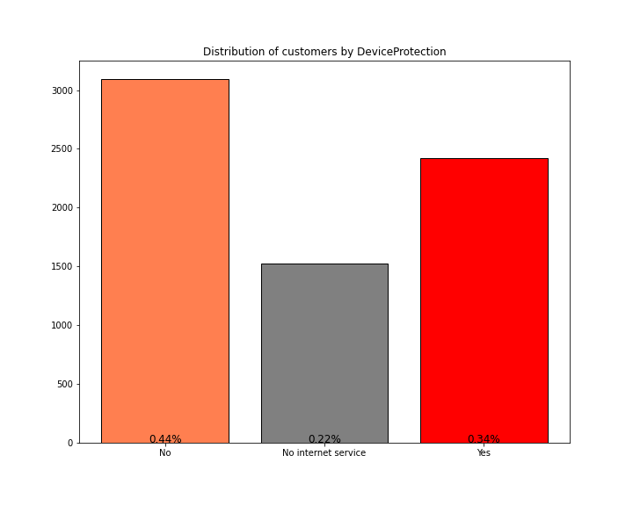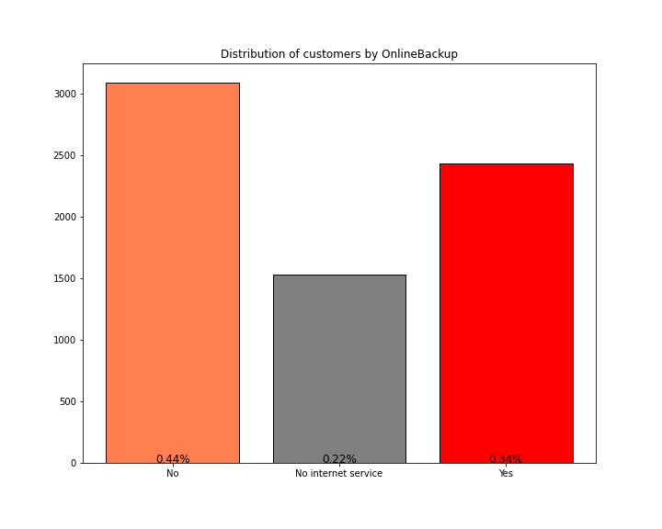

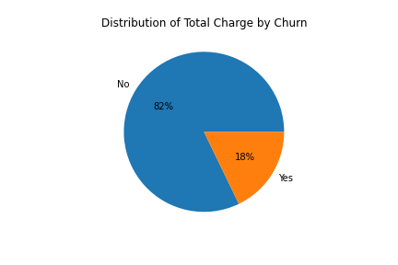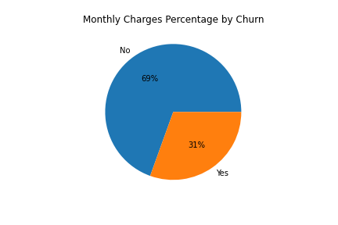

**Comme nous pouvons le voir les services les plus affectés par le churn sont:**

* **Streaming TV: 30%**
* **Streaming Movies: 30%**
* **Multiple line: 29%**

**Les services les moins affectes sont:**

* **Tech Support: 15%**
* **Online Security: 15%**



**Nous pouvons le constater: les client qui ont laisse l’entreprise ont contribue a 18% des Charges totales envers l’entreprise.**

**Par ailleurs, ils representent 31% des charges mensuels.**

Churn customer represent 26.54% of in this dataset that means 26.54% of customer are churned during the last month